**盐都区博物馆**

**游**

**客**

**参**

**观**

**观众调查报告**

**（2021年12月）**

**目 录**

一、前言 3

二、盐都区博物馆2021年观众统计分析 3

（一）观众总数 3

（二）观众构成情况 4

三、盐都区博物馆2021年观众满意度调查 8

（一）观众对盐都区博物馆的满意度分析 8

（二）盐都区博物馆吸引力分析 11

四、结论 16

（一）调查小结 16

（二）对盐都区博物馆满意度提升的建议 17

附录：盐都区博物馆观众调查问卷 18

# 一、前言

观众调查是博物馆与观众交流的重要形式之一，它能给博物馆教育活动策划者提供引导判断和决定活动实施的各种信息，促进与观众的关系，还使博物馆工作人员直观的接收到观众的信息反馈，所以进行博物馆观众调查意义重大。为此，我们认真总结了2021年盐都区博物馆观众调查表，并作出2021年观众调查总结报告。

# 二、盐都区博物馆2021年观众统计分析

## （一）观众总数

盐都区博物馆2021年1月~2021年12月进馆参观人数共计 296243人次，主要包含盐都区博物馆、水浒文化博物馆、盐都革命陈列馆三馆的人数（当中盐都革命陈列馆4月建成试开馆，6月21日正式对外开放，水浒文化博物馆2021年10月交由盐都区博物馆管理）。2021年1月1日~2021年2月11日民俗馆因消防改造闭馆。按每月统计如下表：

表1：每月参观人数

|  |  |  |  |
| --- | --- | --- | --- |
| 月份 | 盐都区博物馆（民俗馆、临展厅）  参观人次  （单位：人次） | 水浒文化博物馆  参观人次  （单位：人次） | 盐都革命陈列馆  参观人次  （单位：人次） |
| 1月 | 闭馆 |  |  |
| 2月 | 5237 |  |  |
| 3月 | 10798 |  |  |
| 4月 | 11379 |  | 10731 |
| 5月 | 15104 |  | 15461 |
| 6月 | 13563 |  | 12089 |
| 7日 | 14585 |  | 15075 |
| 8月 | 15749 |  | 15468 |
| 9日 | 12572 |  | 10246 |
| 10月 | 15634 | 14237 | 15049 |
| 11月 | 12751 | 11798 | 12197 |
| 12月 | 12054 | 12379 | 12087 |
| 合计 | 296243 | | |

观察表中数据可知，盐都博物馆 5、6、7、8和 10 月份的参观量明显增多。盐都革命陈列馆参观量跟盐都区博物馆主馆参观量不相上下。

## （二）观众构成情况

1、性别比例

受访观众中，男性占 52.63%，女性占 47.37%，男性观众比例略高于女性。

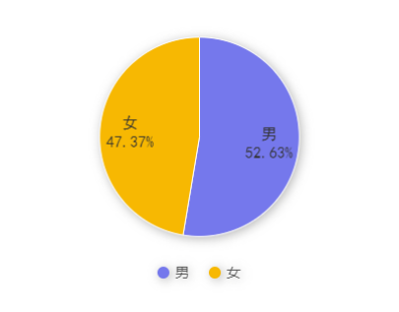

图1：性别比例（n=418）

2、年龄结构

受访观众中，年龄以 14 岁以下的观众最多，占 36.37%，其次为 15-35 岁的观众，占 30.38%，可见青少年和年轻人是主力观众；60 岁以上老年人也不少，占22.73%。

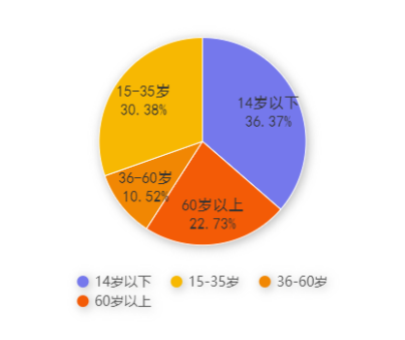

图 2：年龄构成（n=418）

3、职业构成

受访观众中，学生人数最多，占48.09%，接近总人数的二分之一；其次为企事业单位员工，占23.21%，其中有不少老师、专家学者前来学习考察；退休人员也不少，占 10.53%，他们大多时间充裕，愿意把时间花在休闲娱乐上；自由职业占 5.98%。

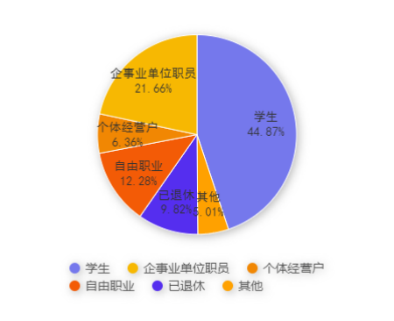

图 3：职业构成（n=418）

4、学历构成

受访观众中，超三分之一为（37.32%）为大专或本科学历，该部分观众有些是带孩子到本馆参观。第二大占比多是学生（初中及以下和高中、中专），占 49.52%，数据表明，通常学历水平较高的家长更愿意带孩子到博物馆参观。研究生以上的人群占13.16%，多为学习考察。

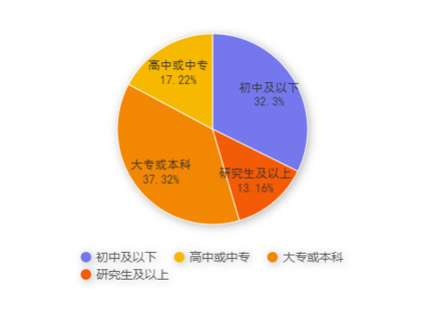

图4：学历构成（n=418）

5、观众来源地

受访观众中，居住地在江苏省以外的观众占13.64%，盐城市当地居民占53.83%，外省市观众比例相较前一年有所下降，因为疫情相关规定，愿意跨省旅游的观众减少。

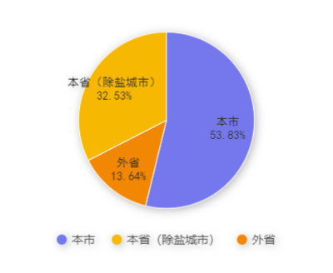

图 5：观众来源（n=418）

# 三、盐都区博物馆2021年观众满意度调查

2021 年年初，盐都区博物馆启动了观众满意度调查，采用纸质调查表和观众意见簿两种方式向公众展开，截至 2021 年 12 月 31 日，共发放500 份问卷，回收有效问卷 418 份，回收率为83.6%。数据显示，观众对盐都区博物馆满意度较高，获得了超九成观众的认可。通过对本馆吸引力和各项满意度因素的分析，了解观众行为和心理，为提高博物馆的服务提供重要的参考价值。

## （一）观众对盐都区博物馆的满意度分析

1、对盐都区博物馆的参观总体满意度

根据数据（图 6：对盐都区博物馆的总体满意度）来看，九成以上观众对盐都区博物馆表示满意，可见观众对盐都区博物馆的认可度非常高。96.17%的观众对盐都区博物馆的总体情况非常满意，1.67%的观众表示满意，另有 1.20%的观众表示一般，0.96%的观众表示不太满意。

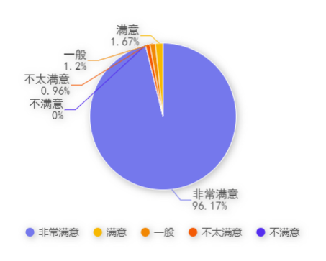

图 6：对盐都区博物馆的总体满意度（n=418）

2、对工作人员服务的满意度

总体来看，观众对工作人员的服务满意度很高，其中97.13%表示非常满意，2.39%表示满意；有0.48%的观众表示一般。

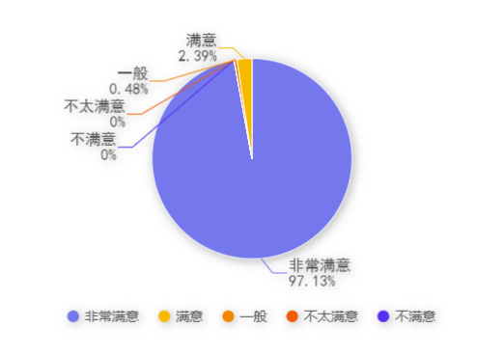

图 7：对工作人员服务的满意度（n=418）

3、对展区和藏品的满意度

据图所示（图8：对展区和藏品的满意度），观众整体满意度达 95%，说明观众对展厅陈列整体满意度非常高。但还有1.20%的观众不太满意，仍需不断努力。

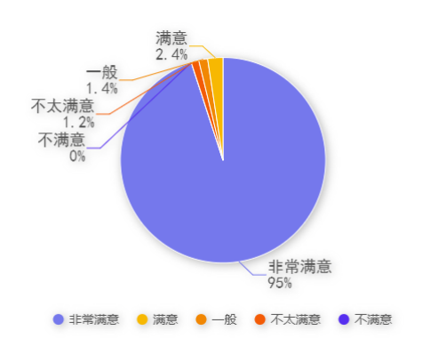

图 7：对工作人员服务的满意度（n=418）

4、对博物馆环境和硬件设施的满意度

观众对于盐都区博物馆的环境和硬件设施整体满意度评价较高，为 95.45%，有1.67%的观众觉得一般，0.96%的观众觉得不太满意，还有一些提升空间。

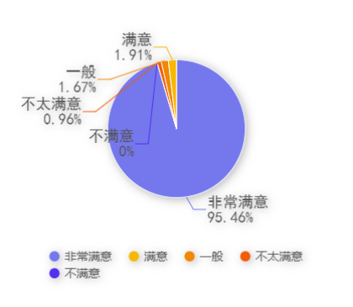

图9：对博物馆坏境和硬件设施的满意度（n=418）

## （二）盐都区博物馆吸引力分析

1、观众是否愿意向其他人推荐盐都区博物馆

超九五成调查观众都愿意推荐盐都区博物馆给别人，比例为 96.41%。可见盐都区博物馆获得了绝大多数观众的认可。

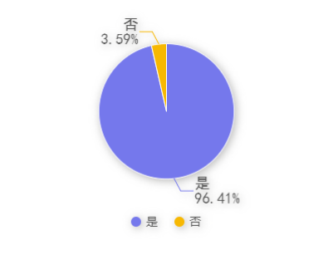

图10：是否愿意向其他人推荐盐都区博物馆（n=418）

2、观众留下深刻印象的部分

根据图 11：观众留下深刻印象的部分 (n=418)可以看出，观众在参观过程中留下深刻印象最多的部分是文物藏品有丰富，占 77.51%。这是对博物馆展陈内容的肯定。其次是周到专业的服务给观众留下了深刻的印象，占 75.12%，博物馆的工作服务人员都接受过良好的培训，热情专业，时常还有志愿者活动。博物馆的展品及布局清晰明了（52.63%）、博物馆的展陈方式（49.29%）、环境的整洁舒适（56.22%）等都给一半左右的观众留下了深刻印象。

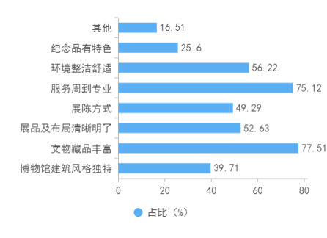

图 11：观众留下深刻印象的部分 (n=418)

3、观众感兴趣的展览内容

根据图 12：观众感兴趣的展览内容(n=418)可以看出，观众对本馆展览版块中最感兴趣的是盐都水乡民俗，占75.60%，其次是盐都地方历史和博物馆的文物藏品，分别占62.20%和57.66%。接着是盐都人文历史51.44%，最后是盐都红色文化（47.85%）和水浒文化知识（45.70%）。

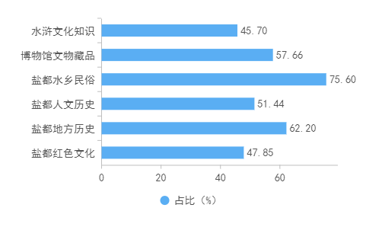

图12：观众感兴趣的展览内容 (n=418)

4、观众更好地了解博物馆的参观方式

受访观众认为能帮助他们更好地了解博物馆的参观方式中，免费的语音导览设备和专业讲解员的讲解不相上下，分别占49.76%和52.63% 。其次展陈中的展板和多媒体视频也占了46.89%，近五成，可见电子设备在帮助观众了解博物馆上能起很大作用，博物馆的宣传只占21.30%，可见宣传力度不够，需要加强。

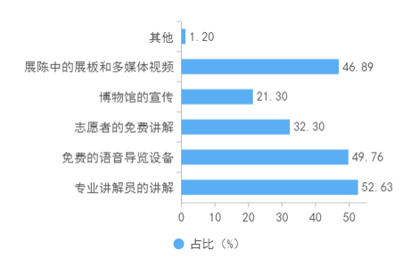

图13：观众更好地了解博物馆的参观方式（n=418）

5、参观原因

从调查结果看，研学考察占比最大，为59.33%。其次是观光旅游的游客，占40.67%，还有一部分是社教活动（34.93%），也有39.47%的观众是因为对历史有浓厚兴趣。

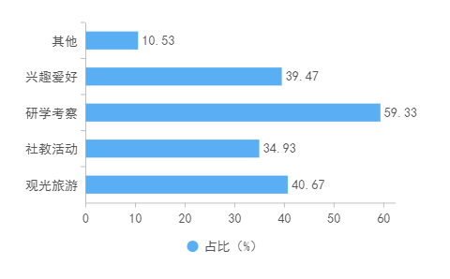

图14：参观原因（n=418）

6、了解途径

在大数据时代，观众了解盐都区博物馆的途径主要还是通过官方网站、微信公众号等社交娱乐平台，分别占27.99%和 44.50%，占比第三大的是他人推荐（25.84%），可知观众口碑也是一个重要的宣传途径。 27.27%的人是通过社会实践活动的，主要是学生群体和部分单位员工。由于疫情，通过旅行社的游客只占了 13.40%。还有一部分（11.97%）通过电视、广播、杂志等传统媒体。

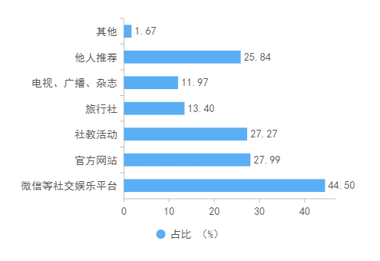

图15：了解途径（n=418）

# 四、结论

（一）调查小结

2021 年度盐都区博物馆为更好地服务观众，开展了观众满意度调查，收回有效问卷数418份，并基于观众调査数据，分析了受访观众参观行为、观众对盐都区博物馆的满意度等，以及通过观众调查发现了主要问题及其原因。在上述分析研究的基础上，从不断增强服务意识和能力、加强观众研究、拓展功能加强宣传、强化展览展品建设、加强人工和硬件设施等方面提出具体建议。

通过对搜集上来的问卷数据进行详尽的统计分析，本次调查可得出以下重要结论：

1.观众参观目的趋于多样化，研究型、兴趣型观众增多。观众了解盐都区博物馆的渠道主要是互联网上的社交娱乐平台，如微信公众号、官方网站等，在大数据时代，应继续加大网络宣传力度，同时也要重视电视、广播、杂志等传统媒体的宣传。

2. 观众对博物馆整体参观满意度很高，其中包括工作人员的服务态度，展区和藏品、博物馆环境和服务设施。

3. 盐都区博物馆对观众有较大吸引力，九五成观众都愿意推荐他人来参观。

4. 文物藏品、讲解服务、硬件设施是吸引观众的重要内容，应在展览陈列的内容方式、工作人员的讲解服务、电子设备上多下功夫。

## （二）对盐都区博物馆满意度提升的建议

在此基础上，为了更好地为观众提供服务，博物馆应加强以下四点：

1.加强人工服务和硬件服务。除了参观环境，整体服务包括讲解服务、志愿者服务、参观氛围等等，这些都是影响观众满意度的重要因素，应加强讲解人员的专业度、增加辅助观众参观的电子设备。

2. 应做到线上线下宣传相结合。在互联网时代，博物馆应充分发挥网络宣传的力量，在各大社交媒体平台，做好宣传，扩大影响力，吸引潜在的观众，让更多省内外的观众认识盐都区博物馆。同时，也要兼顾线下宣传，可以走进校园、走进社区，通过海报、宣讲等方式，让更多青少年和老年人了解盐都区博物馆。

3. 展览陈列推陈出新。展厅陈列和藏品是博物馆主要吸引观众的部分，应不断推陈出新，创新展览方法。尽量多举办临时展览吸引更多的观众。

4. 继续加强观众研究。观众研究是提升观众满意度的基础，盐都区博物馆可以扩大研究基数，丰富研究样本，创新调研方式，更加科学、细致地了解观众的需求和意见。

# 附录：盐都区博物馆观众调查问卷

**盐都区博物馆2021 年观众调查问卷**

亲爱的游客：

欢迎您参观盐都区博物馆！非常感谢您在百忙中抽空填此问卷，您的积极合作将为盐都区博物馆的建设提供重要的参考价值。（请在选项数字上打“√”）

**1、您的性别:（单选）**

（1）男 （2）女

**2、您的年龄：（单选）**

（1）14岁及以下 （2）15至35岁 （3）36至60岁 （4）60岁以上

**3、您的职业：（单选）**

（1）学生 （2）企事业单位职员 （3）个体经营户 （4）自由职业（5）已退休 （6）其他_______

**4、您的受教育程度：（单选）**

（1）初中及以下 （2）高中或中专 （3）大专或本科 （4）研究生及以上

**5、您目前的居住地:（单选）**

（1）本市（盐城市） （2）本省（江苏省除盐城） （3）省外

**6、您是通过什么途径了解盐都区博物馆的：（多选）**

（1）微信等社交娱乐平台 （2）官方网站 （3）社教活动 （4）旅行社 （5）电视、广播、杂志 （6）他人推荐 （7）其他_______

**7、您来参观的主要原因：（多选）**

（1）观光旅游 （2）社教活动 （3）研学考察 （4）兴趣爱好

（5）其他_______

**8、您对本次参观总体满意度如何：（单选）**

（1）非常满意 （2）满意 （3）一般 （4）不太满意 （5）不满意

**9、您对工作人员的服务满意度如何：（单选）**

（1）非常满意 （2）满意 （3）一般 （4）不太满意 （5）不满意

**10、您对展厅、藏品、陈列等满意度如何：（单选）**

（1）非常满意 （2）满意 （3）一般 （4）不太满意 （5）不满意

**11、您对博物馆环境和硬件设施的满意度如何：（单选）**

（1）非常满意 （2）满意 （3）一般 （4）不太满意 （5）不满意

**12、您会向其他人推荐盐都区博物馆吗:（单选）**

（1）是 （2）否

**13、您在参观过程中留下深刻印象的是：（多选）**

（1）博物馆建筑物独特 （2）文物藏品丰富 （3）展品及布局清晰明了 （4）博物馆展陈方式 （5）服务周到专业 （6）参观环境整洁舒适（7）纪念品有特色 （8）其他____

**14、您对本馆感兴趣的展览内容：（多选）**

（1）盐都红色文化 （2）盐都地方历史 （3）盐都人文历史

（4）盐都水乡民俗 （5）博物馆的文物藏品 （6）水浒文化知识

**15、什么样的参观方式能够帮助您更好地了解博物馆：（多选）**

（1）专业讲解员的讲解 （2）免费的语音导览设备 （3）志愿者的免费讲解 （4）博物馆的宣传 （5）展陈中的展板和多媒体视频 （6）其他_____

**16、如果您再次来参观，希望盐都区博物馆有哪些变化？**

感谢您的配合！欢迎您再次参观盐都区博物馆！